

GUÍA RÁPIDA DE LA PLATAFORMA PORTAL DE PARTICIPACIONES Y APORTACIONES FEDERALES Y ESTATALES

MÓDULO “CATÁLOGO DE FONDOS”

Secretaria de Finanzas y Tesorería General del Estado
Gobierno del Estado de Nuevo León

Información General

Número de Versión | Fecha de Revisión | Revisado por | Cambios Realizados
1.0 | 06-noviembre-2023 | INAP | Creación del documento

Contenido

Objetivo 3
Alcance 3
Usuario 3
CATÁLOGO DE FONDOS (PPAFE) 4
1.- Selección de Catálogos de Fondos 5
2.- El “Usuario Configurador” podrá crear un nuevo registro del Catálogo de Fondos 6
3.- Para revisar los datos registrados y realizar correcciones 10
4.- El “Usuario Validador o Administrador” podrá validar los datos registrados para publicar la información Error! Bookmark not defined.
5.- Uso del Catálogo de Fondos 11

Información General

El documento muestra una guía rápida del proceso de Gestión del Catálogo de Fondos que son los nombres de las distribuciones de recursos enviados por el Gobierno Federal y Estatal, para la distribución a todos los municipios de
Nuevo León.
Descripción del documento

Objetivo
Lograr que, mediante el presente manual, los usuarios de la Coordinación de Planeación Hacendaria puedan consultar los pasos a seguir para el registro del Catálogo de Fondos de las distribuciones de recursos Federales y Estatales, así como el seguimiento correspondiente, para publicar su asignación a los municipios y se presenten los datos en un Portal que estará disponible al público en general.

Alcance
Cumplir con los requerimientos de acuerdo a los procesos del área de Coordinación de Planeación Hacendaría para realizar el procesamiento de la información que le compete de acuerdo al flujo indicado en sus diagramas de proceso.

Usuario
Usuarios del área de Coordinación de Planeación Hacendaría de la Secretaria de Finanzas y Tesorería General del Estado.

CATÁLOGO DE FONDOS (PPAFE)

1.- Selección de Catálogos de Fondos
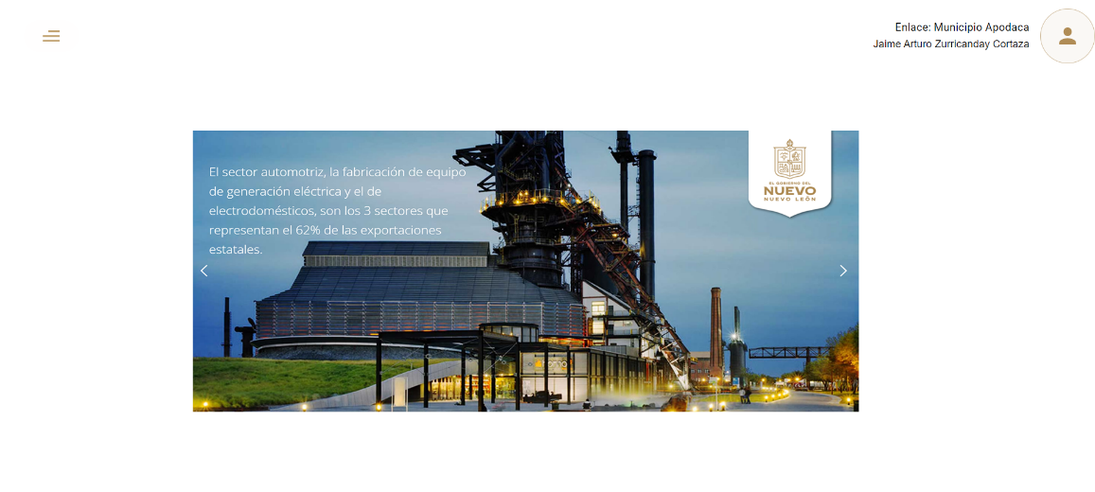
1.1- Presionaremos el siguiente botón para mostrar el menú principal

1.2.- Seleccionar la opción CONFIGURACIÓN la cual desplegara un submenú

1.3.- De las opciones del submenú elegiremos la opción “Catálogos”.

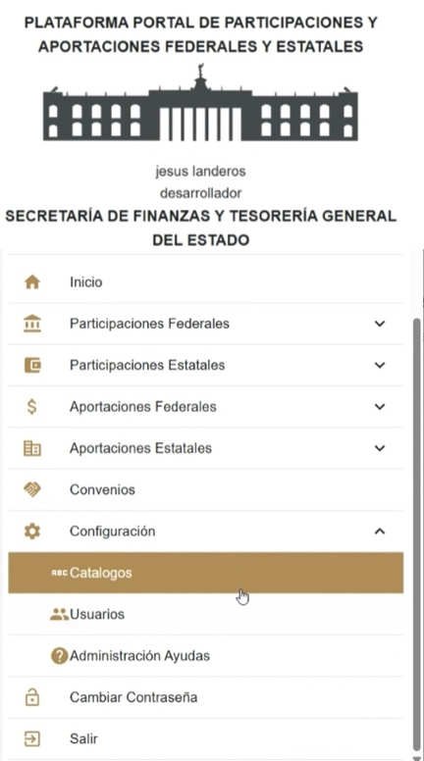

2.- El “Usuario Configurador” podrá crear un nuevo registro del Catálogo de Fondos

2.1.- En esta pantalla se muestra el menú de los catálogos, al seleccionar el botón “Catálogo de Fondos” ingresas a la administración del catálogo.
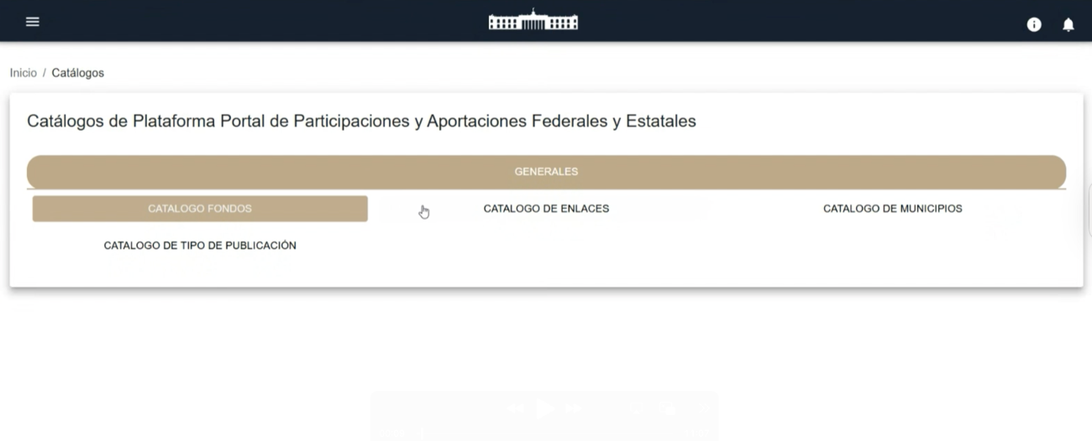
2.2.- En esta pantalla se muestra el listado de la configuración de Fondos realizada por el usuario, permitiendo su gestión y administración. Al seleccionar el botón “Agregar” su función es crear un nuevo registro.
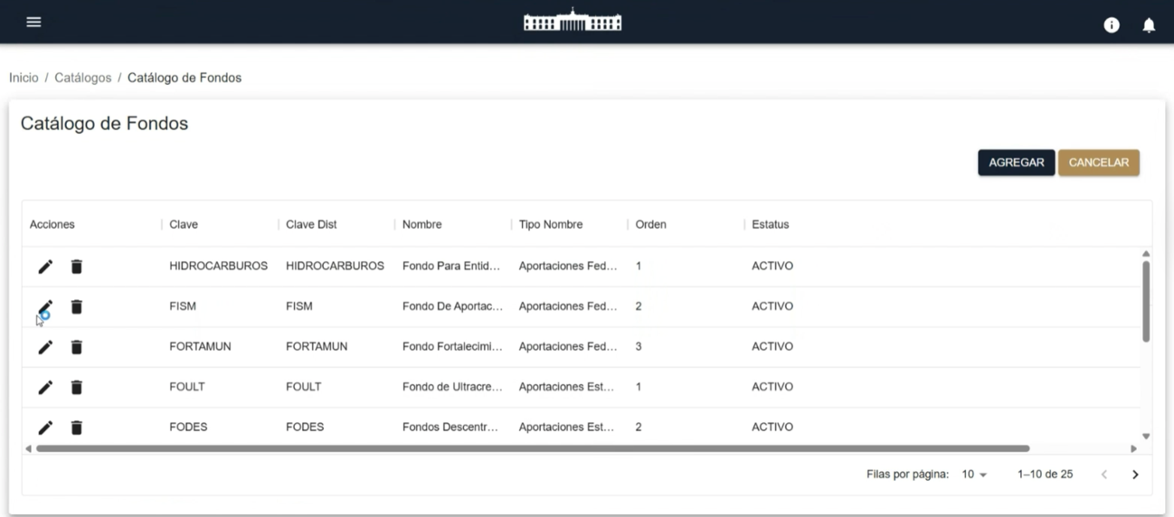

2.3.- El Catálogo de Fondos se forma de una Clave, Clave de Dist, un Nombre, un Orden de mostrar y finalmente un Tipo de Fondo.
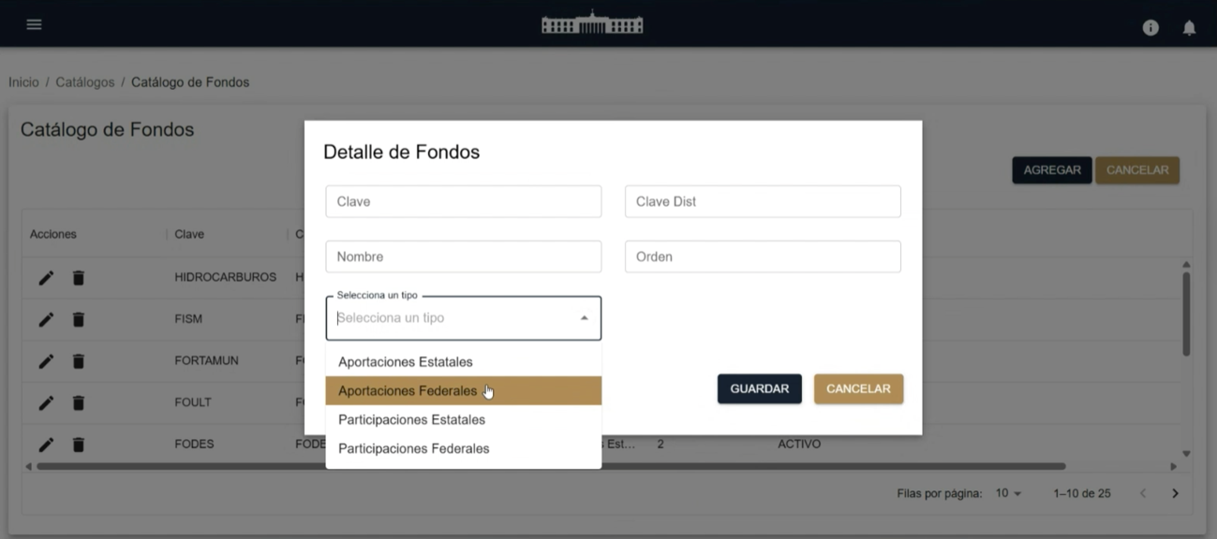

2.4.- Al registrar todos sus datos, finalmente se selecciona guardar la solicitud.
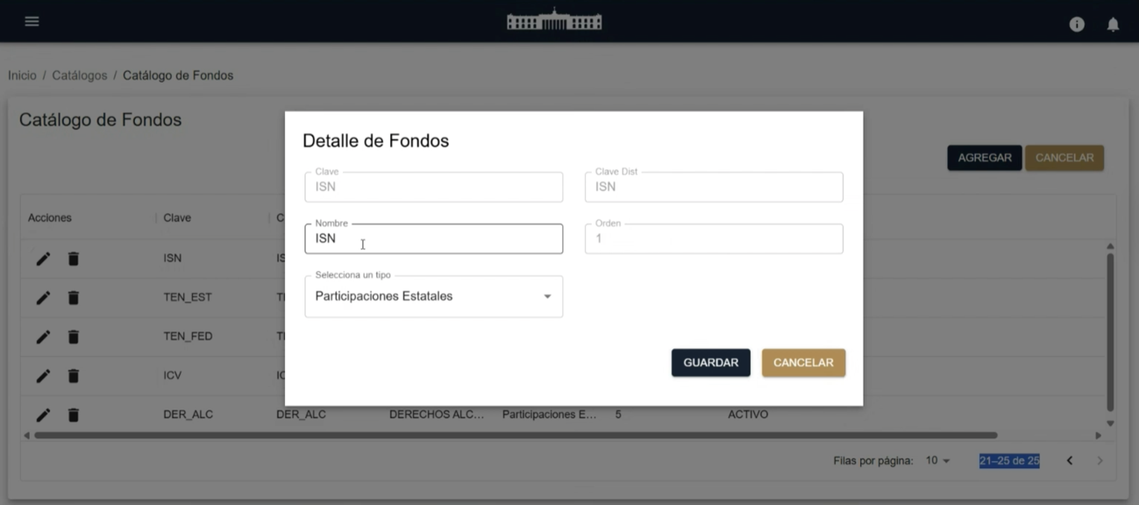

2.5.- Se habrá creado un nuevo registro en el Catálogo.


2.6.- Detalles de la fila del Catálogo de Fondos
Campo | Descripción
Acciones | Botones de Acción disponible para interacción con el registro de la fila seleccionada
Ícono Editar Fondo | Botón para editar el Fondo
Ícono Bote Basura | Botón para deshabilitar el Fondo
Clave y Clave Dist | Los caracteres que forman la Clave a identificar
Nombre | Descripción completa del Fondo
Tipo Nombre | Sección del Portal donde aplica la Clave
Orden | Orden de presentación en la Tabla de Fondos
Estatus | Activo o Inactivo

3.- Para revisar los datos registrados y realizar correcciones

3.1.- Para revisar los detalles de la información del Catálogo de Fondos deberá seleccionar el icono de Revisar

Esta pantalla permite al Usuario, revisar y administrar los datos del Catálogo. Solo se permite modificar el Nombre y Tipo de Fondo



4.- Uso del Catálogo de Fondos

4.1.- El catálogo de Fondos es usado para mostrar un orden de columnas en el área Administrativa y en el Portal al público en general.
